FORMAT PENULISAN LAPORAN PRAKTEK KERJA INDUSTRI

- Ketentuan Umum
  - Format laporan bisa mengikuti format yang ada di tempat prakerin atau format laporan yang disediakan oleh SMK Itikurih Hibarna
- Sistematika penulisan laporan prakerin (Praktek Kerja Industri) terdiri dari:
  - Bagian Awal Laporan
- HALAMAN JUDUL (contoh lampiran 1)
- HALAMAN PENGESAHAN (contoh lampiran 2)
- KATA PENGANTAR
- DAFTAR ISI (contoh lampiran 3)
- DAFTAR TABEL (contoh lampiran 4)
- DAFTAR GAMBAR (contoh lampiran 5)
- DAFTAR LAMPIRAN (contoh lampiran 6)
  - Bagian Isi Laporan
BAB I PENDAHULUAN
  - Latar Belakang
Latar belakang berisi mengapa diperlukan praktek kerja industri (prakerin), dimana prakerin akan dilakukan, kemudian dibagian apa prakerin akan dilakukan dan mengapa harus dibagian tersebut. Kemudian jelaskan alasan tema/topic yang diambil
  - Rumusan Masalah
Uraikan rumusan masalah pada laporan prakerin
  - Batasan masalah
Uraikan batasan masalah pada laporan prakerin
  - Manfaat dan Tujuan Prakerin
Uraikan manfaat apa yang diharapkan dari adanya praktek kerja industri dan uraikan tujuan yang dicapai dari praktek kerja industri yang dilaksanakan
  - Waktu dan Tempat Pelaksanaan
Uraikan dengan jelas kapan prakerin dilaksanakan dan diperusahaan mana dilaksanakan disertai alamat yang lengkap
  - Sistematika Penulisan
Uraikan dengan jelas sistematika penulisan atau bidang kajian dalam laporan prakerin yang dibahas
BAB II PROFIL PERUSAHAAN
Uraikan sejarah perusahaan, logo, visi, misi perusahaan kegiatan perusahaan dan struktur organisasi perusahaan
  - Sejarah Perusahaan (DU/DI) Tempat Prakerin
  - Makna Logo Perusahaan (DU/DI) Tempat Prakerin
  - Visi dan Misi Perusahaan (DU/DI) Tempat Prakerin
  - Kegiatan Perusahaan (DU/DI) Tempat Prakerin
  - Struktur Perusahaan (DU/DI) Tempat Prakerin
BAB III LANDASAN TEORI
Uraikan teori-teori dari buku, jurnal atau artikel ilmiah sesuai dengan judul laporan prekerin
BAB IV PEMBAHASAN
Isi disesuaikan dengan judul laporan prakerin terkait dengan pemecahan masalah atau Uraikan dengan jelas pembahasan dari judul laporan prakerin

BAB IV KESIMPULAN DAN SARAN
5.1 Kesimpulan
Uraikan dengan jelas kesimpulan umum atau hasil yang diperoleh dalam selama kegiatan prakerin
5.2 Saran
Berdasarkan hasil uraian yang diperoleh dalam pelaksanaan prakerin pada kesimpulan, uraikan saran terhadap perusahaan (DU/DI), sekolah dan calon siswa prakerin.

DAFTAR PUSTAKA
Penulisan daftar pustaka mengikuti aturan sbb:
- Nama penulis ditulis dari nama belakan/keluarga diikuti dengan tanda koma kemudian nama depan
- Daftar pustaka diurut berdasarkan abjad
- Jika penulisan 3 orang atau lebih, maka hanya dituliskan nama orang pertama diikuti dengan et al atau dkk
- Sumber buku, maka cara penulisannya adalah Nama belakan penulis, nama depan (dapat disingkat). Tahun terbit, Judul buku dicetak miring atau garis bawah. Kota : Penerbit.
Contoh:
Tung, K. Y. 2000. Pendidikan dan Riset di Internet : Strategi Meningkatkan ........ Jakarta : Dinastindo
Lampiran
- Laporan kegiatan berkala (di jurnal siswa)
- Daftar hadir siswa (di jurnal siswa
- Catatan siswa dari pembimbing (di jurnal siswa)
- Foto-foto kegiatan

Data Pembimbing PKL
NAMA | NIK | NUPTK
Cecep Abdul Patah. S.Pd | 3204331207800014 | 8539758659200003
Dali Mutiara. | 3204292102800006
Danni Mahendra. S.Kom | 3204300906880001
Devie Ariefianto. S.Sos | 3204291506840007
Dini Piangganis. S.Pd | 3204295102920004 | 2543770671130082
Atep Sobarudin. S.ST | 3204290708840010 | 4040762664200013
Yogie Prandy Wargina | 3204331207940002
Yunas Novela Harsa. S.Kom | 3204291311930003 | 4445769670110003

MERANCANG DAN MEMBANGUN VIDEO STREAMING SERVER DENGAN WORDPRESS DI SMK ITIKURIH HIBARNA MENGGUNAKAN SISTEM OPERASI DEBIAN 9.7 ( Stretch )
Lampiran 1. Contoh Halaman Judul Laporan Prakerin

LAPORAN PRAKTEK KERJA INDUSTRI

Diajukan untuk memenuhi salah satu syarat untuk menyelesaikan Praktek Kerja Industri (Prakerin) pada Kompetensi Keahlian Teknik Komputer dan Jaringan Tahun Pelajaran 2018/2019



Disusun oleh:

Al
NIS : A

PROGRAM STUDI
TEKNIK KOMPUTER DAN INFORMATIKA
SEKOLAH MENENGAH KEJURUAN ITIKURIH HIBARNA
KABUPATEN BANDUNG
2020

LEMBAR PENGESAHAN SEKOLAH
Lampiran 2. Contoh Halaman Pengesahan Laporan

MERANCANG DAN MEMBANGUN VIDEO STREAMING SERVER DENGAN WORDPRESS DI SMK ITIKURIH HIBARNA MENGGUNAKAN SISTEM OPERASI DEBIAN 9.7 ( Stretch )

oleh

A
NIS : a

Laporan ini merupakan salah satu syarat dalam menyelesaikan Praktek Kerja Industri (Prakerin) di COMLABS DIREKTORAT SISTEM TEKNOLOGI INFORMASI ITB Kota Bandung Provinsi Jawa Barat yang disetujui dan disahkan oleh:

Ka. Komp. Keahlian TKJ | Pembimbing Sekolah
Yunas Novela H., S.Kom. | A
NIK : 3204291311930003 | NIK : A
Mengetahui ,

Kepala Sekolah | Wakasek Hubin
Drs. Sonson Sukarsa | A
NIK : 3204292804630005 | NIK : A

LEMBAR PENGESAHAN PERUSAHAAN
Lampiran 2. Contoh Halaman Pengesahan Laporan

MERANCANG DAN MEMBANGUN VIDEO STREAMING SERVER DENGAN WORDPRESS DI SMK ITIKURIH HIBARNA MENGGUNAKAN SISTEM OPERASI DEBIAN 9.7 ( Stretch )

oleh

A
NIS : A

Laporan ini merupakan salah satu syarat dalam menyelesaikan Praktek Kerja Industri (Prakerin) di COMLABS DIREKTORAT SISTEM TEKNOLOGI INFORMASI ITB Kota Bandung Provinsi Jawa Barat yang disetujui dan disahkan oleh:

Mengetahui  HRD PT. Berkah Sejahtera  A  NIK : A |  | Pembimbing Perusahaan  A  NIK : A

LEMBAR PENGUJIAN LAPORAN
Lampiran 2. Contoh Halaman Lembar Pengujian

MERANCANG DAN MEMBANGUN VIDEO STREAMING SERVER DENGAN WORDPRESS DI SMK ITIKURIH HIBARNA MENGGUNAKAN SISTEM OPERASI DEBIAN 9.7 ( Stretch )

oleh

A
NIS : A

Laporan ini telah dipresentasikan dan dipertanggungjawabkan pada sidang Prakerin SMK Itikurih Hibarna Tahun Pelajaran 2019/2020 dihadapan penguji pada:

Hari / Tanggal : ………… / ……………………
Bertempat di : …………………………………

Penguji II  ……………………………… |  | Penguji I  ……………………….
Mengetahui,
Ka. Kompetensi Keahlian TKJ

Yunas Novela Harsa, S.Kom.
NIK : 3204291311930003

KATA PENGANTAR

Isi kata pengantar
Ucapan terimakasi

Kab. Bandung, April 2018

Penyusun

DAFTAR ISI
Lampiran 3. Contoh Halaman Daftar Isi Laporan Prakerin

KATA PENGANTAR iii
DAFTAR ISI iv
DAFTAR GAMBAR vi
DAFTAR TABEL vii
DAFTAR LAMPIRAN viii
BAB I PENDAHULUAN 1
  - Latar Belakang Masalah 1
  - Rumusan Masalah 1
  - Batasan Masalah 2

BAB II PROFIL PERUSAHAAN 4
2.1 Sejarah Perusahaan 4
2.2 Makna Logo Perusahaan 5

BAB III LANDASAN TEORI 9
3.1 Pengertian DHCP server 9
3.2 Cara Kerja DHCP Server 9
3.3 Fungsi DHCP Server 10

BAB IV PEMBAHASAN 14
4.1 Topologi Jaringan 14
4.2 Alat dan Bahan yang digunakan 14

BAB V KESIMPULAN DAN SARAN 21
5.1 Kesimpulan 21
5.2 Saran 21

DAFTAR PUSTAKA 22
LAMPIRAN-LAMPIRAN 23

DAFTAR GAMBAR
Lampiran 4. Contoh daftar gambar laporan prakerin

Gambar 2.1 Logo PT. Berkah Sejahtera 5
Gambar 2.2 Struktur Organisasi PT. Berkah Sejahtera Cabang Bandung 8
Gambar 3.1 Cara Kerja DHCP Server 9
Gambar 3.2 Cara Kerja Proxy Server 10
Gambar 3.3 Logo Mikrotik 12

DAFTAR TABEL
Lampiran 5. Contoh daftar tabel laporan prakerin

Tabel 1.1 Jadwal Prakerin 4
Tabel 3.1 Spesifikasi RB951Ui-2HnD 13
Tabel 4.1 Alat dan Bahan 15
Tabel x.x dst. xx

DAFTAR LAMPIRAN
Lampiran 6. Contoh daftar lampiran laporan prakerin

Lampiran 1 Struktur Organisasi PT Berkah Sejahtera 25
Lampiran 2 Perhitungan IP Address Menggunakan Teknik Subnetting 26
Lampiran 3 Copy Daftar Hadir Prakerin 28

BAB I
Contoh BAB I
PENDAHULUAN

  - Latar Belakang
Kegiatan praktik kerja industri merupakan kurikulum pendidikan sekolah menengah kejuruan yang mendukung kegiatan belajar mengajar siswa melalui kegiatan praktek kerja secara langsung sesuai dengan program studi tertentu. Untuk mewujudkan ketentuan tersebut, maka diterapkan suatu sistem pendidikan yang dikenal dengan istilah “Prakerin”. Sistem ini merupakan suatu bentuk penyelenggaraan pendidikan keahlian profesional yang memadukan secara sistematis program pendidikan sekolah dengan program penguasaan keahlian melalui kegiatan bekerja secara langsung dan terarah untuk mencapai tingkat keahlian profesional tertentu.

  - Rumusan Masalah
- Bagaimana membuat video streaming server di sistem
operasi debian 9.7 menggunakan wordpress ?
- Apa saja bahan yang diperlukan untuk membuat video streaming server ?
- Apa saja aplikasi yang harus di install pada debian 9.7 untuk video streaming server ?

  - Batasan Masalah
Dalam laporan pelaksanaan prakerin ini masalah yang akan disajikan hanya membahas tentang :
- Merancang dan membangun video streaming server hanya di praktekan di sistem operasi debian 9.7 ( Stretch ).
- Antar muka menggunakan wordpress sebagai CMS nya

  - Maksud dan Tujuan Prakerin
Adapun tujuan Penulisan Laporan Prakerin ini, diantaranya :
- Untuk memenuhi salah satu syarat kenaikan sekolah tahun ajaran 2019/2020
  - Waktu dan Tempat Prakerin
- Waktu Pelaksanaan Praktek Kerja Industri

- Tempat Pelaksanaan Praktik Kerja Industri

  - Sistematika Penulisan
BAB I PENDAHULUAN.
Menguraikan serta membahas tentang latar belakang PKL,rumusan masalah,batasan masalah,maksud dan tujuan prakerin,waktu dan tempat prakerin,dan sistematika penulisan
BAB II Profil Direktorat Sistem Teknologi Informasi.
Menggambarkan tentang sejarah direktorat sistem teknologi informasi,makna logo perusahaan,visi dan misi DSTI,lingkup kegiatan DSTI,struktur organisasi DSTI,susunan pengurus DSTI,sumber daya manusia DSTI,tugas dan wewenang struktur organisasi DSTI.
BAB III Landasan Teori.
Menjelaskan secara singkat tentang pengertian server,cara kerja server,fungsi server,pengertian FTP,Pengertian FTP server dan FTP client,cara kerja FTP server,Fungsi FTP server,pengertian multimedia,fungsi multimedia dalam bidang video,pengertian streaming,cara kerja streaming,fungsi streaming,pengertian client,pengertian web server,cara kerja web server,fungsi web server,pengertian wordpress,fungsi wordpress,pengertian streaming server,cara kerja video streaming server,fungsi video streaming server,dan tujuan video streaming server
BAB IV Pembahasan.
Membahas tentang topologi jaringan,alat dan bahan yang diperlukan,instalasi dan konfigurasi video streaming server,konfigurasi pada PC client,dan pengujian video streaming server
BAB V Kesimpulan dan Saran.
Berisi tentang kesimpulan yang didapat dalam hasil prakerin, dan saran – saran
Daftar pustaka.
Memuat referensi atau sumber – sumber untuk pembuatan laporan prakerin
Lampiran – Lampiran.
Memuat lampiran – lampiran yang mendukung tentang hasil Prakerin dan lainnya yang dianggap perlu

BAB II
Contoh BAB II
PROFIL DIREKTORAT SISTEM TEKNOLOGI INFORMASI

  - Sejarah Direktorat Sistem Teknologi Informasi
Sebelum Direktorat Sistem Teknologi dan Informasi terbentuk, pada mulanya Direktorat Sistem Teknologi dan infomasi adalah Comlabs DitSTI-ITB.

  - Makna Logo Perusahaan



  - Visi Dan Misi DSTI
    - Visi DSTI (Direktorat Sistem Teknologi Informasi)
Dengan mengacu pada arah pengembangan jangka panjang ITB, maka visi Direktorat Sistem dan Teknologi Informasi ITB adalah :
“ Mendukung ITB menjadi world

    - Misi DSTI ( Direktorat Sistem Teknologi Informasi )

Direktorat Sistem dan Teknologi Informasi sebagai unit pendukung kegiatan akademik dan non akademik memiliki misi untuk mendukung pelaksanaan tridharma perguruan tinggi di ITB, misi Direktorat Sistem dan Teknologi Informasi dapat diuraikan sebagai berikut :
- Bidang Pendidikan dan Pengajaran :
  - Mengembangkan fasilitas Learning Management System

2.1 Struktur Organisasi
Struktur Organisasi Direktorat .....
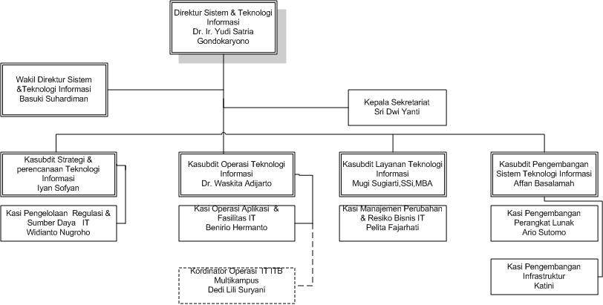

BAB III
LANDASAN TEORI
Contoh BAB III

3.1. Operating System Debian
Debian server adalah sistem operasi berbasis open source yang dikembangkan secara terbuka oleh banyak programmer sukarelawan yang ingin mengembangkan debian. Sistem operasi debian adalah gabungan dari perangkat lunak yang dikembangkan dengan lisensi GNU, dan utamanya menggunakan kernel linux, sehingga lebih suka disebut dengan nama DEBIAN GNU/LINUX. System operasi ini yang menggunakan kernel linux yang merupakan salah satu distro linux yang populer dengan kestabilannya. Rata-rata distro turunan dari debian adalah yang paling banyak digunakan di dunia. Contoh seperti: Ubuntu, Linux mint, dan bactrack.

3.2. Fitur-Fitur dan Sejarah Debian
3.2.1. Fitur-Fitur Debian
Banyak distribusi berbasis pada Debian, termasuk Ubuntu, MEPIS, Dreamlinux, Damn Small Linux, Xandros, Knoppix, BackTrack, Linspire, Sidux, Kanotix, Parsix dan LinEx, antara lain.
Debian dikenal karena pilihan yang berlimpah. Rilis stabil saat ini meliputi lebih dari dua puluh lima ribu paket perangkat lunak untuk dua belas arsitektur komputer. Arsitektur ini berkisar dari Intel / AMD 32-bit/64-bit arsitektur umum ditemukan di komputer pribadi untuk arsitektur ARM umum ditemukan di embedded system dan zSeries eServer IBM mainframe. Fitur menonjol Debian adalah sistem manajemen paket APT, repositori dengan sejumlah besar paket, kebijakan ketat mengenai paket, dan kualitas tinggi rilis. Praktik-praktik ini memudahkan upgrade antara rilis serta otomatis instalasi dan penghapusan paket.

3.2.2. Sejarah Debian
Debian adalah sebuah sistem operasi komputer yang terdiri dari paket perangkat lunak bebas dan dirilis sebagai perangkat lunak sumber terbuka terutama di bawah GNU General Public License dan lisensi perangkat lunak bebas lainnya. bentuk utama, Linux Debian GNU / Linux, yang menggunakan kernel Linux OS dan GNU tools, adalah yang populer dan berpengaruh distribusi GNU / Linux. Hal ini didistribusikan dengan akses ke repositori berisi ribuan paket perangkat lunak untuk instalasi dan siap digunakan. Debian dikenal karena ketaatan pada Unix dan filosofi perangkat lunak bebas serta menggunakan perangkat lunak kolaborasi proses pengembangan dan pengujian. Debian dapat digunakan sebagai desktop maupun server sistem operasi.
Proyek Linux Debian diatur oleh konstitusi dan Kontrak Sosial yang menetapkan struktur pemerintahan proyek serta secara eksplisit menyatakan bahwa tujuan dari proyek ini adalah pengembangan sistem operasi bebas. Debian dikembangkan oleh lebih dari seribu sukarelawan dari seluruh dunia dan didukung oleh sumbangan melalui beberapa organisasi nirlaba di seluruh dunia. Paling penting adalah Software ini di Public Interest, pemilik merek dagang dan Debian organisasi payung untuk berbagai proyek perangkat lunak bebas komunitas.
Dengan demikian, Debian Project adalah organisasi terdesentralisasi independen; itu tidak didukung oleh perusahaan seperti lain distribusi GNU / Linux seperti Ubuntu, openSUSE, Fedora, dan Mandriva. Biaya pengembangan semua termasuk dalam paket Debian 4.0 Etch (283 juta baris kode), dengan menggunakan model COCOMO, telah diperkirakan akan mendekati US $ 13 miliar. Mulai April 2, 2009, Ohloh memperkirakan bahwa basis kode dari Debian GNU / Linux proyek (45 juta baris kode), dengan menggunakan model COCOMO, akan menelan biaya sekitar US $ 819 juta untuk mengembangkan.

3.2.3. Versi-Versi Debian
Debian 0,91 (Januari 1994): Rilis ini memiliki sistem paket sederhana yang dapat menginstal dan paket uninstall. Proyek ini telah berkembang menjadi beberapa lusin orang pada saat ini.
Debian 0.93R5 (Maret 1995): Tanggung jawab untuk setiap paket jelas ditugaskan untuk pengembang pada titik ini, dan manajer paket (dpkg) digunakan untuk menginstal paket setelah instalasi sistem dasar.
Debian 0.93R6 (November 1995): dselect muncul. Ini adalah yang terakhir Debian rilis menggunakan format biner out: ada sekitar 60 pengembang. Server master.debian.org pertama dibangun oleh Bdale Garbee dan diselenggarakan oleh HP secara paralel dengan rilis 0.93R6. Penyebaran sebuah server master eksplisit yang pengembang Debian akan membangun setiap rilis dipimpin langsung kepada pembentukan jaringan cermin Debian, dan secara tidak langsung untuk pengembangan berbagai kebijakan dan prosedur yang digunakan untuk mengelola proyek hari ini.
Debian 1.0 tidak pernah dirilis: InfoMagic, vendor CD, sengaja dikirim rilis pengembangan Debian dan berhak itu 1,0. Pada tanggal 11 Desember 1995, Debian dan InfoMagic bersama-sama mengumumkan bahwa rilis ini kacau. Bruce Perens menjelaskan bahwa data ditempatkan pada "InfoMagic Linux Developer Resource 5-CD Set November 1995" sebagai "Debian 1.0" bukan Debian 1.0 rilis, tetapi versi pengembangan awal yang hanya sebagian dalam format ELF, mungkin tidak akan boot atau menjalankan dengan benar, dan tidak mewakili kualitas sistem Debian dirilis. Untuk mencegah kebingungan antara versi CD prematur dan pelepasan Debian sebenarnya.
"Debian 1.1". The dini Debian 1.0 pada CD sudah ditinggalkan dan tidak boleh digunakan.Hosting master.debian.org pindah dari HP ke i-Connect.Net sekitar akhir 1995. Michael Neuffer dan Shimon Shapiro, pendiri i-Connect.Net, host master pada perangkat keras mereka sendiri untuk sedikit lebih dari satu

BAB IV
PEMBAHASAN
Contoh BAB IV

4.1. Alat dan Bahan
No. | Nama  Alat/Komponen/Bahan | Spesifikasi
1 | PC | Minimal Pentium Core  - Casing standar  - PS 350 Watt  - Processor  - Min. Ram 4 GB  - Minimal HD 120 GB  - Min. CD Drive 32 X  - Min VGA 800 x 600  - NIC 10/100 Mbps  - Monitor 14 ’’
2 | PC Client / Laptop | Minimal Pentium 4  - Casing  - PS 350 Watt  - Processor  - Min. Ram 1 MB  - Minimal HD 60 GB  - Min. CD Drive 32 X  - Min VGA 1024 x 768  - NIC 10/100 Mbps  - Monitor 14 ’’Monitor
4. | DVD OS Debian (Server) DVD 1 dan DVD 2 | - keping

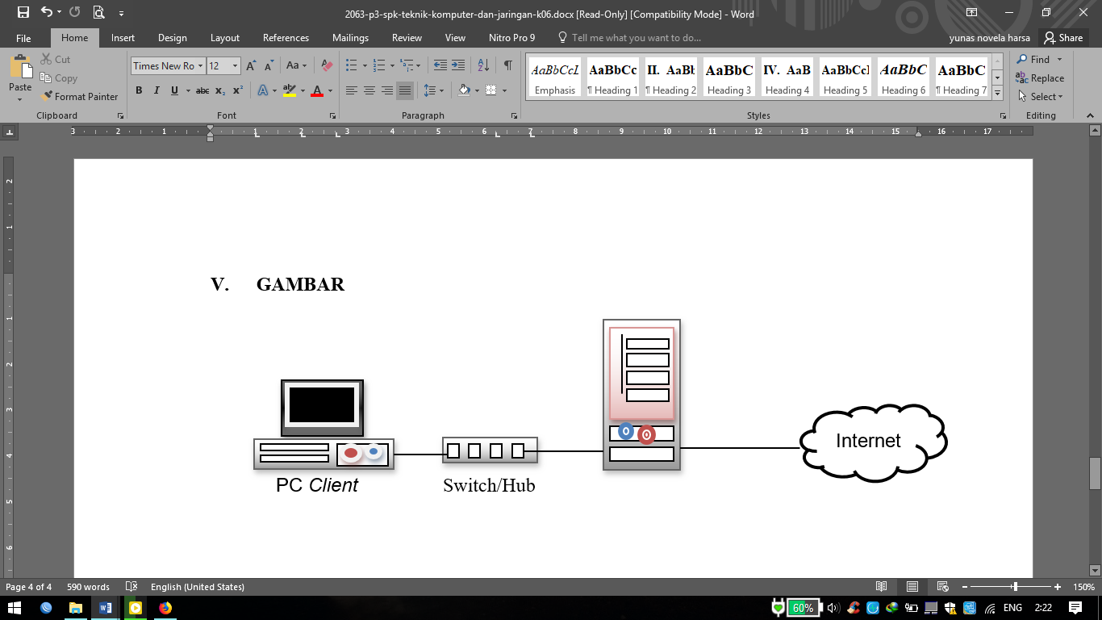
4.2. Gambar Desain Jaringan
DNS Server
WebMail Server
FTP server
Mail server

4.3. Instalasi Debian 7.1
Sebelum kita mengkonfigurasi, kita harus menginstall debian terlebih dahulu.
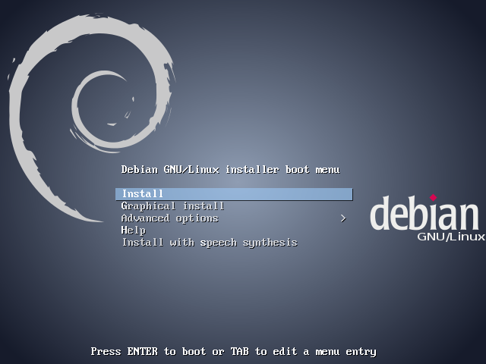
Gambar 4. 1 Install debian.
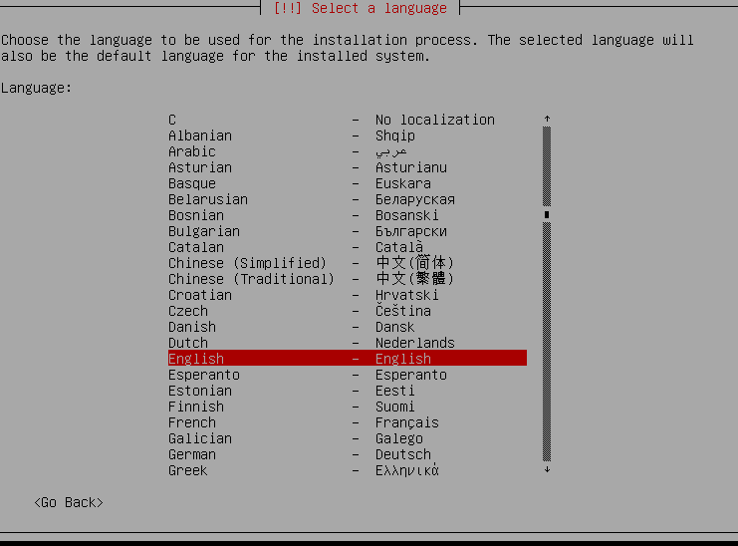
Pertama kita pilih Bahasa yang dibutuhkan.
Gambar 4. 2 Pemilihan Bahasa.
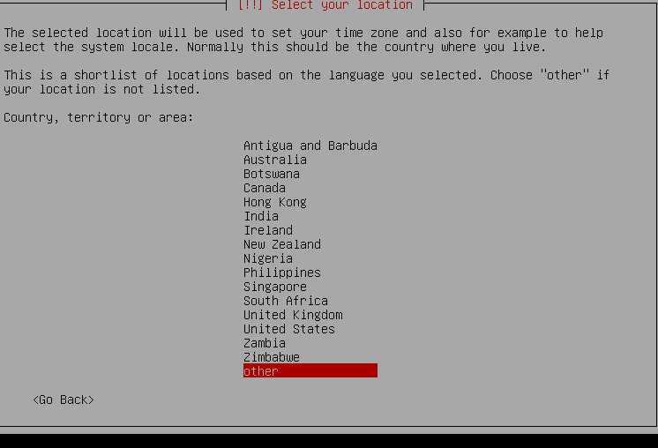
kemudian menentukan area.
Gambar 4. 3 Select location.
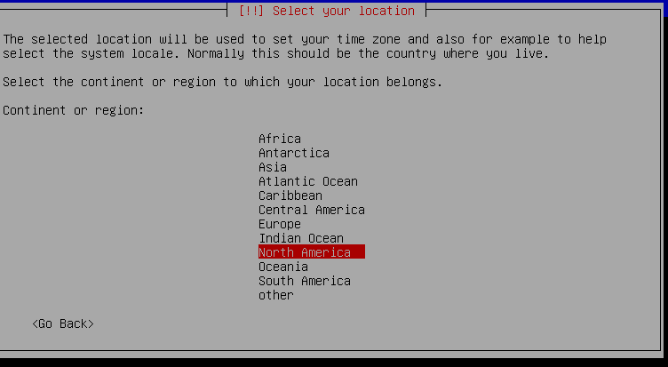
Continent or region= North America.
Gambar 4. 4 Continent.
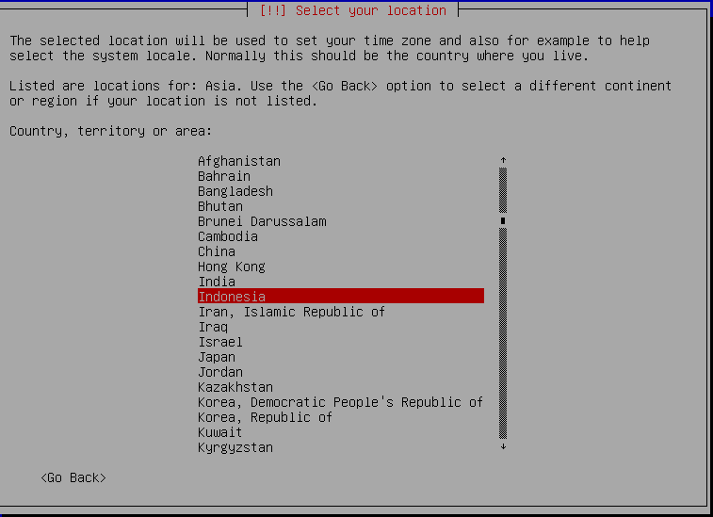
Kemudian pilih lokasi tempat dimana kamu berada.
Gambar 4. 5 Territory or area.
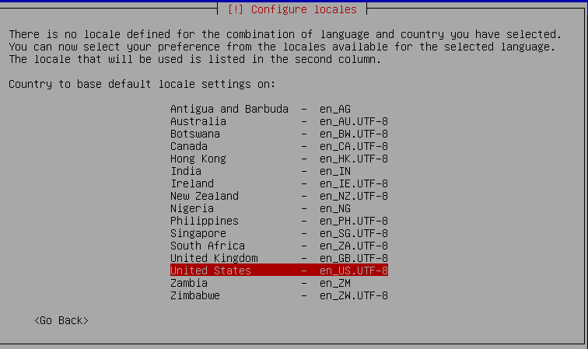
Country to base delfaut locale settings on= United states.
Gambar 4. 6 Country to base delfaut locale settings on.
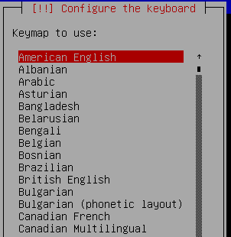
Keymap to use= American English.
Gambar 4. 7 Keymap to use.

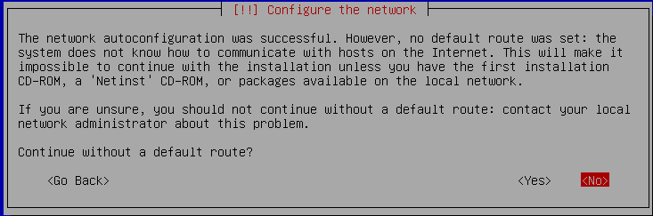
Continue without a delfault route= No.
Gambar 4. 8 Delfault route.
Network configure method.
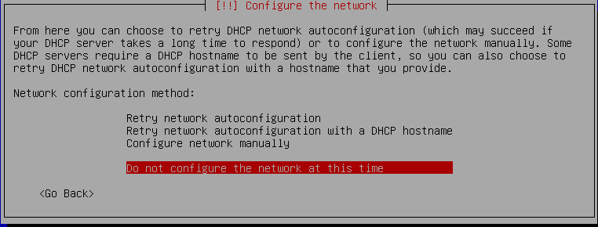
Gambar 4. 9 Network configure method.
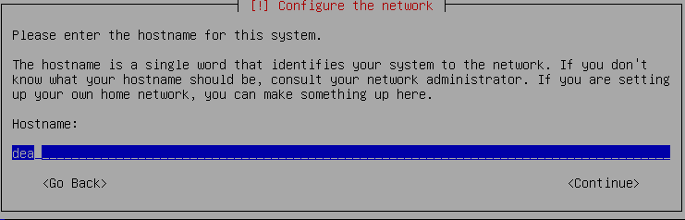
Kasih hostname.
Gambar 4. 10 Hosename.

BAB V
Contoh BAB V
KESIMPULAN DAN SARAN

  - Kesimpulan
Kesimpulan saya selama pkl kurang lebih 2 bulan saya mendapatkan pengalam banyak, kedisiplinan lebih terjamin,
  - Saran
    - Saran Untuk Industri
Mungkin kami hanya bisa menyarankan untuk industri yaitu,
- Pembimbing dan Pekerja harus lebih memperhatikan lagi anak prakerin.
    - Saran Untuk Sekolah
Saran kami untuk sekolah kami tercinta yaitu :
- Semoga pembimbing lebih bisa meluangkan waktu untuk mengunjungi para muridnya yang berada di industry.
    - Saran Untuk Siswa
Saran kami kepada murid kedepannya yaitu,
- Siswa harus lebih disiplin.

